甘肃省白银公路事业发展中心景泰公路段2026年标线采购项目采购清单
序号 | 材料名称 | 规格型号 |  | 数量 | 单位 | 单价（元） | 备注
1 | 热熔标线 | 热熔型 |  | 1 | ㎡
2 | 振动标线 | 减速震荡标线 |  | 1 | ㎡
总价（人民币）： |  | 小写： | 大写：
备注：本次采购为单价采购，最终按实际数量结算

法定代表人/负责人身份证明

姓名： ，性别： ，年龄： ，职务： ，身份证号码： ，系（供应商名称）的法定代表人/负责人。为项目编号为 的 （单位）所需 项目采购活动签署响应文件、进行合同谈判、签署合同和全权处理与之有关的一切事务。

特此证明。
供应商名称（公章）：
供应商地址：

日期： 年 月 日
法定代表人/负责人身份证明复印件：

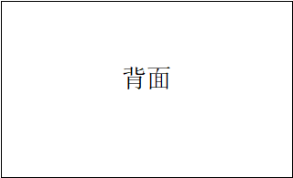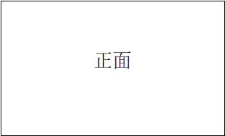

注：本证明书供应商必须提供。此处所述“法定代表人”或“负责人”，须与投标申请人的“营业执照”上的内容一致。

法人/负责人授权函
致： （采购人）
本授权函声明：（供应商全称）任命 （被授权人姓名、职务）为我公司的授权代表人，参与采购编号为 的 （采购人）单位所需 （项目名称） 项目采购活动，以供应商的名义签署响应文件、进行合同谈判、签署合同和全权处理与之有关的一切事务。
特签字如下，以资证明。
供应商名称：（公章）
供应商地址：
法定代表人/负责人：（签字或印章）
被授权人：（签字或印章）：

授权日期： 年 月 日

法定代表人/负责人身份复印件：
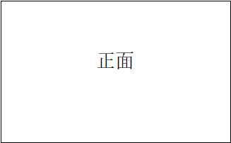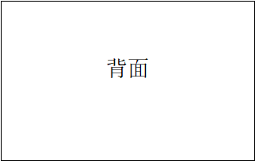
授权人身份证复印件：
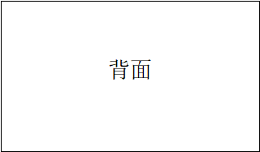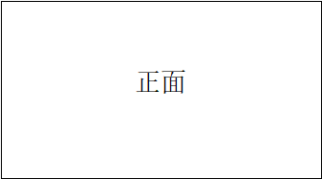

资格条件承诺函

致（采购人或政府采购代理机构）：
供应商名称（自然人姓名）：
统一社会信用代码（身份证号码）：
法定代表人（负责人）：
联系地址和电话：
我方 （供应商名称） 郑重承诺，我方符合《中华人民共和国政府采购法》第二十二条第一款第（二）项、第（三）项、第（四）项、第（五）项规定的条件：
1.具有良好的商业信誉和健全的财务会计制度；
2.具有履行合同所必需的设备和专业技术能力；
3.具有依法缴纳税收和社会保障资金的良好记录；
4.参加政府采购活动前三年内，在经营活动中没有重大违法记录。
我方对上述承诺的真实性负责，在签订政府采购合同前，应当接受采购人（采购代理机构）的核查检验，配合提供相关证明材料，证明符合《中华人民共和国政府采购法》规定的资格条件。如有虚假，愿意依法承担相应法律责任，并承担因此所造成的一切损失。
特此承诺。

供应商名称（盖章）：

法定代表人（负责人）或被授权代表（签字或章）：
日期： 年 月 日

注：1.供应商须在投标（响应）文件中按此模板提供承诺函，未提供或未按规定格式填写视为不具备招标（采购）文件中规定的资格要求，按无效投标（响应）处理。
- 若供应商在投标（响应）时提供了符合规定的证明材料，但未提供承诺函的不视为无效投标（响应）。

